2016年普通高等学校招生全国统一考试大纲

**地 理**

**Ⅰ．考试性质**

普通高等学校招生全国统一考试是合格的高中毕业生和具有同等学力的考生参加的选拔性考试。高等学校根据考生成绩，按已确定的招生计划，德、智、体全面衡量，择优录取。因此，高考应具有较高的信度、效度，必要的区分度和适当的难度。

**Ⅱ．考试内容**

根据普通高等学校对新生文化素质的要求，依据中华人民共和国教育部2003年颁布的《普通高中课程方案（实验）》和《普通高中地理课程标准（实验）》必修课程的内容，确定高考地理科考试内容。

地理学科命题注重考查考生的地理学习能力和学科素养，即考生对所学相关课程基础知识、基本技能的掌握程度和综合运用所学知识分析、解决问题的能力。

**一、考核目标与要求**

**1．获取和解读地理信息**

·能够从题目的文字表述中获取地理信息，包括读取题目的要求和各种有关地理事物定性、定量的信息。

·能够快速、全面、准确地获取图形语言形式的地理信息，包括判读和分析各种地理图表所承载的信息。

·能够准确和完整地理解所获取的地理信息。

**2．调动和运用地理知识、基本技能**

·能够调动和运用基本的地理数据、地理概念、地理事物的主要特征及分布、地理原理与规律等知识，对题目要求作答。

·能够调动和运用自主学习过程中获得的相关地理信息。

·能够选择和运用中学其他相关学科的基本技能解决地理问题。

·能够运用地理基本技能。如地理坐标的判断和识别，不同类型地理数据之间的转换，不同类型地理图表的填绘，地理数据和地理图表之间的转换，基本的地理观测、地理实验等。

**3．描述和阐释地理事物、地理基本原理与规律**

·能够用简洁的文字语言、图形语言或其他表达方式描述地理概念，地理事物的特征，地理事物的分布和发展变化，地理基本原理与规律的要点。

·能够运用所学的地理知识和相关学科的知识，通过比较、判断、分析，阐释地理基本原理与规律。

**4．论证和探讨地理问题**

·能够发现或提出科学的、具有创新意识的地理问题。

·能够提出必要的论据，论证和解决地理问题。

·能够用科学的语言、正确的逻辑关系，表达出论证和解决地理问题的过程与结果。

·能够运用正确的地理观念，探讨、评价现实中的地理问题。

**二、考试范围与要求**

考试内容主要包括《普通高中地理课程标准（实验）》必修地理1、地理2、地理3，以及《全日制义务教育地理课程标准（实验稿）》的有关内容。

对所列考试内容的考查程度不超过课程标准规定的要求。

必考内容

第一部分 自然地理

**1．宇宙中的地球**

地球所处的宇宙环境。地球是太阳系中一颗既普通又特殊的行星。

太阳对地球的影响。

地球运动的地理意义。

地球的圈层结构及各圈层的主要特点。

**2．自然环境中的物质运动和能量交换**

地壳物质循环。

地表形态变化的内、外力因素。

大气受热过程。

全球气压带、风带的分布、移动规律及其对气候的影响。

锋面、低压、高压等天气系统的特点。

水循环的过程和主要环节，水循环的地理意义。

世界洋流分布规律，洋流对地理环境的影响。

**3．自然环境的整体性和差异性**

自然地理要素在地理环境形成和演变中的作用。

地理环境各要素的相互作用，地理环境的整体性。

地理环境的地域分异规律。

**4．自然环境对人类活动的影响**

地表形态对聚落及交通线路分布的影响。

全球气候变化对人类活动的影响。

自然资源对人类生存与发展的意义。

自然灾害发生的主要原因及危害。

第二部分 人文地理

**1．人口与城市**

不同人口增长模式的主要特点及地区分布。

人口迁移的主要原因。

环境承载力与人口合理容量的区别。

城市的空间结构及其形成原因。

不同规模城市服务功能的差异。

城市化的过程和特点，城市化对地理环境的影响。

地域文化对人口或城市的影响。

**2．生产活动与地域联系**

农业区位因素，主要农业地域类型的特点及其形成条件。

工业区位因素，工业地域的形成条件与发展特点。

农业或工业生产活动对地理环境的影响。

生产活动中地域联系的重要性和主要方式。

交通运输方式和布局的变化对聚落空间形态和商业网点布局的影响。

**3．人类与地理环境的协调发展**

人地关系思想的历史演变。

人类所面临的主要环境问题。

可持续发展的基本内涵，协调人地关系的主要途径。

走可持续发展之路。

第三部分 区域可持续发展

**1．区域地理环境与人类活动**

区域的含义。

不同区域自然环境、人类活动的差异。

不同发展阶段地理环境对人类生产和生活方式的影响。

**2．区域可持续发展**

产业转移和资源跨区域调配对区域地理环境的影响。

区域存在的环境与发展问题及其产生的危害，以及有关的治理保护措施。

流域开发的地理条件，开发建设的基本内容，综合治理的对策措施。

区域农业生产的条件、布局特点、问题，农业持续发展的方法与途径。

区域能源、矿产资源的开发与区域可持续发展的关系。

区域工业化和城市化的推进过程，产生的主要问题及解决措施。

**3．地理信息技术的应用**

遥感（RS）在资源普查、环境和灾害监测中的应用。

全球定位系统（GPS）在定位导航中的应用。

地理信息系统（GIS）在城市管理中的功能。

数字地球的含义。

选考内容

选考一 旅游地理

**1．旅游资源的类型与分布**

（1）旅游资源的内涵；旅游资源的多样性。

（2）自然旅游资源与人文旅游资源的区别；进入“世界文化与自然遗产”名录的重要意义。

**2．旅游资源的综合评价**

（1）中外著名旅游景区的景观特点及其形成原因。

（2）旅游资源开发条件评价的基本内容；评价旅游资源的开发条件。

**3．旅游规划与旅游活动的设计**

（1）旅游景区的基本要素及其影响；对旅游景区的景点、交通和服务设施进行规划。

（2）收集旅游信息，确定旅游点，选择合理的旅游路线。

**4．旅游与区域发展**

（1）旅游业的发展对社会、经济、文化的作用。

（2）旅游与景区建设对地理环境的影响以及旅游开发过程中的环境保护措施。

选考二 自然灾害与防治

**1．主要自然灾害的类型与分布**

（1）自然灾害的主要类型及其特点。

（2）世界主要自然灾害带的分布。

**2．我国的主要自然灾害**

（1）地震、泥石流、滑坡等地质地貌灾害的产生机制与发生过程。

（2）台风、寒潮、干旱、洪涝等气象灾害的形成原因。

**3．自然灾害与环境**

（1）同一自然灾害造成危害程度的地域差异。

（2）我国自然灾害多发区的自然环境特点。

**4．防灾与减灾**

（1）应对自然灾害的方法或应急措施。

（2）中国防灾、减灾的主要成就。

选考三 环境保护

**1．环境与环境问题**

（1）环境问题产生的主要原因及危害。

（2）当前人类所面临的主要环境问题。

**2．资源问题与资源的利用和保护**

（1）资源问题及其产生的原因。

（2）人类对可再生资源不合理利用造成的问题，以及保护、合理利用的成功经验。

**3．生态环境问题与生态环境保护**

（1）生态环境问题的成因及其形成的一般过程。

（2）生态环境保护的主要措施及其作用。

**4．环境污染与防治**

（1）环境污染形成的原因、过程及危害。

（2）环境污染防治的主要措施。

**5．环境管理**

（1）环境管理的基本内容和主要手段。

（2）当前全球环境问题的管理；个人在环境保护中的作为。

自然地理学最重要的内容：地域分异规律和自然区划的理论与方法

自然地理学的特色和优势：学科交叉点，

即从地球表层系统的角度，

阐述岩石圈、水圈、大气圈和生物圈之间相互联系的途径和相互作用的机制，以及相互对地球表层环境的影响。

自然地理学研究的对象——人类赖以生存的地球表层自然环境上

注意从系统学的角度，讨论和阐述地球的形状、大小、运动以及地球四大圈层(岩石圈、水圈、大气圈、生物圈)与人类环境的关系，讨论和阐述地内系统和地外系统对地球表层环境的影响，讨论与阐述人类与环境的相互作用、相互影响。

注意阐述地球表层自然环境的运行机制，四大圈层之间的相互作用、相互影响，各自然地理要素的区域联系、分异规律之后，还力图从系统科学的角度，探讨地表环境的评估、预测、规划、管理、优化、调控的理论与方法，并通过实例来加以说明，从而突出与强化自然地理学对社会发展、经济建设的作用。

**最基本的理论与专业知识**

**如何利用所学的知识和思维方法去分析问题、发现问题与解决问题。如何利用地理学的思维方式和方法去分析人类环境问题。**

**内容与形式的统一(从内容与形式上体现地理学的综合性、区域性、环境性和系统性)，**

**理论与应用的统一(突出理论、重视应用)，**

**综合与分析的统一(分析基础上的综合与综合指导下的分析的思路贯穿始终)，**

**过去、现在与将来的统一(以现在为主,兼顾过去与将来)，**

**静态与动态的统一(树立变化的观点:地球表层处在不断的变化中，区划、分区、评估是根据某一时段的平均状况来进行的)，**

**科学性与易读性的统一(理论上要像专著一样严谨, 语言上要像科普读物那样易读)。**

必考内容 第一部分 自然地理

**1．宇宙中的地球**

地球所处的宇宙环境。地球是太阳系中一颗既普通又特殊的行星。

太阳对地球的影响。

地球运动的地理意义。

地球的圈层结构及各圈层的主要特点。

**2．自然环境中的物质运动和能量交换**

地壳物质循环。

地表形态变化的内、外力因素(地质，P39；P47-49)。

大气受热过程。

全球气压带、风带的分布、移动规律及其对气候的影响。

锋面、低压、高压等天气系统的特点。

水循环的过程和主要环节，水循环的地理意义。

世界洋流分布规律，洋流对地理环境的影响。

**3．自然环境的整体性和差异性**

自然地理要素在地理环境形成和演变中的作用。

地理环境各要素的相互作用，地理环境的整体性。

地理环境的地域分异规律。

一、2、地球表层系统的能量流动与能量平衡

一、能量的来源及其在地球表层系统中的作用

能量是维持地球表层系统正常运行的动力，也是联系四大圈层的桥梁和纽带。

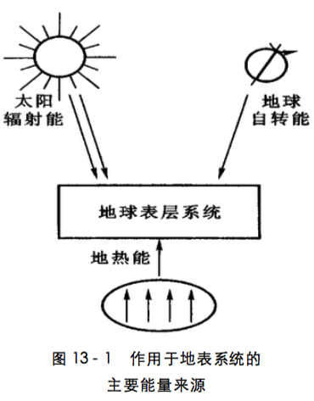输入地球表层系统的能量主要有三个渠道：太阳辐射能、地热能和地球自转能。  
（一）太阳辐射能  
地球表层系统的最主要的能量来源——太阳辐射能。它是风、洋流、波浪、降水、以及其他水循环过程的驱动力，也是光合作用的能量来源。通过光合作用，太阳光能转变成化学能与生物能，以植物与动物的形式储存在生物圈内。当植物与动物死亡和埋藏，一部分太阳能就储存在岩石中。当岩石风化分解或当人 们燃烧煤、石油、天然气时，储藏在岩石中的能量就会释放出来。

(二) 地热能

地热能是来自地球内部的热量,是由于地球内部放射性元素衰变产生的能量,它通常通过岩浆侵入、火山喷发、温泉等形式释放到地球表层。地热能是地球表层系统能量的第二大来源。尽管传输到地球表层的能量只占地球表层系统全部能量来源的0.013% ，但它的作用却是不可忽视的。它是火山喷发、地震、山地隆起、板块运动的驱动力,是地面形态——地貌塑造的主要动力之一。

(三) 地球转动的动能

所占比重很微小，但它对地球表层系统的作用却是很大的。

1. 地球自转产生的地转偏向力

地转偏向力是大气环流、洋流基本格局的塑造者之一，  
对河流的偏转与侧向侵蚀具有重要作用。

2. 地球转动产生的潮汐能

潮汐能引起海洋潮汐、固体潮和大气潮,海洋潮汐是海岸线与海岸地貌塑造的主要外动力之一。  
固体潮是地震、火山、断裂等的触发因素，  
大气潮对于大气环流与气候有一定的影响。

3. 地球自转引致的机械能

地球自转引致的机械能是地幔对流、板块运动的驱动力(陆正亚和田作淳, 1986)。

4. 地球自转速度变化产生的机械能

地球自转速度变化产生的机械能,可以导致全球范围的海水进退、大陆漂移、山地的形成(李四光,1974),对大气环流、洋流也具有重要的影响,与 ENSO的发生具有很好的相关关系(任振球,1990)。

二、地球表层系统中能量的传输与转化

在地球表层系统中,能量不断进行着吸收、释放、传输、转化的过程。这些过程交叉、交替进行,跨越了圈层的限制,是圈层之间、圈层内部各部分之间相互作用的纽带。

在地球表层系统中,能量的传输往往伴随着能量的转化和物质的流动。或者说,物质的流动必须由能量驱动。如果没有能量的输入和流动,就没有物质的流动和循环,也就不可能有大气环流、水循环,不可能有风、洋流、波浪、河流,当然也就不可能有生物,地球将变成一个万籁俱寂的星球。

物质运动伴随能量传输，注意理解以下过程：

（一）太阳能的传输与转化

1、大气对太阳辐射的吸收、反射、散射

太阳辐射能通过大气圈,一部分被吸收转变成热能,直接加热大气;一部分被反射或者散射;约有50%左右的太阳辐射能够到达地面。到达地面的太阳辐射一部分被地面吸收转变成热能加热地面,然后再以长波辐射向大气传输,从而加热大气;

一部分被绿色植物吸收,经过光合作用转变成化学能储藏在植物体内,然后沿着食物链传输。当植物和动物死亡,储藏在其体内的化学能要么被埋藏于地下变为煤、石油、天然气等,要么被微生物分解以热能的形式释放到大气中。当然在生物生长过程中,呼吸作用也会释放一定的热能到大气中。

大气受热后,由于受热不均匀,产生了空气的运动,这时热能又转变成动能。由于空气的运动,一些地方空气辐聚形成高压,另一些地方空气辐散形成低压,动能又转变成势能。海水接受太阳辐射,将光能转变成热能使海水温度升高,由于海水受热不均匀,导致海水密度的差异,从而引起海水的流动(如洋流),这时热能转变成动能。

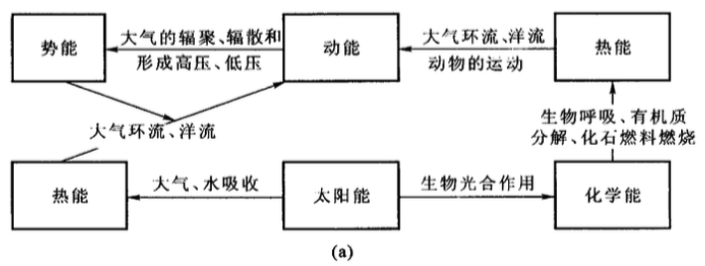

在蒸发过程中,水体吸收空气中的热量,由液态变为气态,热能从大气向水体传输;  
当降水或降雪时,水由气态变为液态或固态,释放出热量,热能从水体向大气传输。  
当湿热的气团(如热带气团)经过冷的水面或冷的地面时,热能就会由大气向水体或地面传输;  
当冷的气团经过温暖的水面或地面时,热能就会由水体或地面向大气传输;  
一般来说,冬季海洋整体上是个热源,热能从海洋流向大气或大陆;  
而夏季海洋温度较低,热能从大气或大陆流向海洋。  
暖流经过的洋面,一般温度比较高,热能是从海洋向大气传输;  
寒流经过的洋面,温度比较低,热能是从大气向海洋传输。

(二) 地热能的传输与转化

由于地热能分布的不均匀,导致地幔对流的产生,热能转变成动能。  
地幔对流引起海底扩张、岩浆侵入和火山喷发,动能转变为热能。  
当岩浆侵入导致围岩变质时,热能转变成化学能。  
当大陆漂移、板块运动导致山地的形成与高原的隆起时,动能转变成势能。  
当冰川融水和降水汇流成河,从高山或高原向下流动时,势能又转变成动能(图13 - 2(b))。

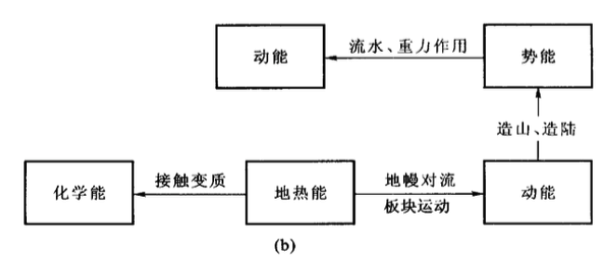

在洋中脊,由于地幔高温岩浆的溢出,热能由洋中脊向海水传输,即由岩石圈向水圈传输;  
在大陆上火山活动、断裂活动和温泉、热泉出露的地方,热能由岩石圈传输给大气圈。  
大气圈与水圈之间,热能可以以显热和潜热形式相互传输。  
热能可以由岩石圈、水圈或大气圈传输给生物圈,从而以温度的形式影响与控制 生物的分布、生长与发育。

(三) 地球自转动能的传输与转化

地球自转和自转速度的变化,引起板块的运动、大陆的漂移,导致山地与陆地的形成,动能转变成势能。当河流从高处流下,或滑坡、崩塌、蠕动发生时,势能转变成动能。板块运动引起火山喷发、岩浆侵入,动能也就转化为热能释放出来。地球自转动能引起潮汐,潮汐对地面的摩擦产生热能(图 13 - 2(c))。地球自转速度的变化还会导致地球表面大范围的海侵海退,导致大气环流、洋流的变化。也就是说,地球自转动能可以直接传输给岩石圈、大气圈、水圈,从而导致岩石圈、大气圈、水圈的变化,再通过它们的变化间接地影响生物圈。

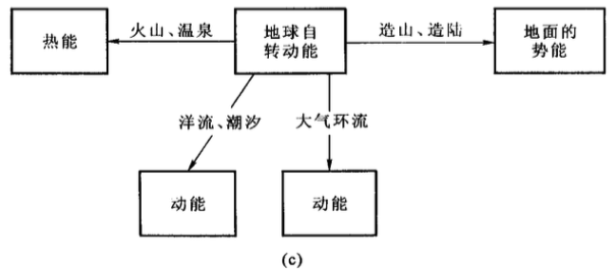

(四) 圈层间的能量的交换

圈层间进行着多种不同能量的传输,这里只做一个简要的归纳(图 13 - 3)。

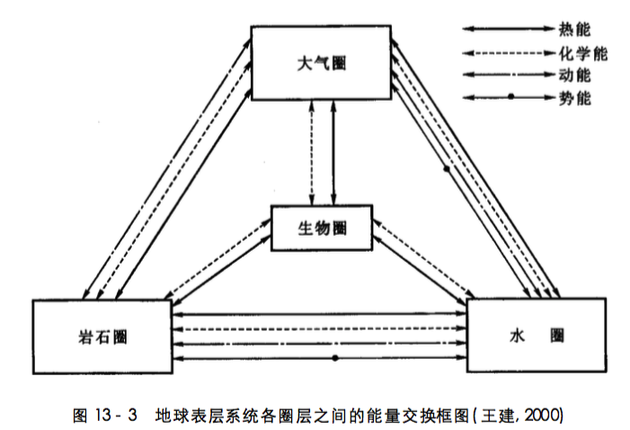

第一,大气圈与水圈之间进行着热能、动能、化学能和势能的传输与交换。由于大气与水体之间温度的差异,大气圈与水圈之间热能交换一直在不停地进行着。由于大气与水面之间的摩擦作用,大气运动往往影响和带动水体的运动。

大气圈与水圈动能交换。如信风作用于洋面产生洋流;  
当然水体的运动也会影响和改变大气的运动,例如,在静风天气的时候,你来到瀑布或快速流动的河流附近,立刻感到风的存在, 洋流也在一定程度上加强(方向相同时)或削弱(方向相反时)大气环流。  
大气与水体(主要是海洋)之间在不断地进行着物质的交换。例如, 碳、氮、氧、磷、硫、氯等, 也在发生着某些化学反应, 因此两者之间也存在化学能的交换。气压代表了大气势能的大小。  
当大气压力不同或发生变化时,会改变水体的分布与位势。  
如气压偏低时,海平面就会升高;当气压偏高时,海平面就会相应降低。如台风经过的海面,由于台风中心气压比较低,往往会导致海平面高出周围几十厘米至几米。当水体分布发生变化时,同样也会引起气压的变化。又如,高山、高原冰川以及中高纬度地区冰盖的发育,将会使这些地区的近地面气压升高,导致区域间的气压差增大。







